**Министерство науки и высшего образования Российской Федерации**

**федеральное государственное автономное образовательное учреждение высшего**

**образования**

**«НАЦИОНАЛЬНЫЙ ИССЛЕДОВАТЕЛЬСКИЙ УНИВЕРСИТЕТ ИТМО»**

**Лабораторная работа №3**

**по дисциплине «Прикладная математика»**

**Работу выполнили: Гайнутдинов Самат Маратович, Иванов Никита Сергеевич, Хакимов Руслан Венирович**

**Курс: 2**

**Группа: М32011**

**Санкт-Петербург 2022**

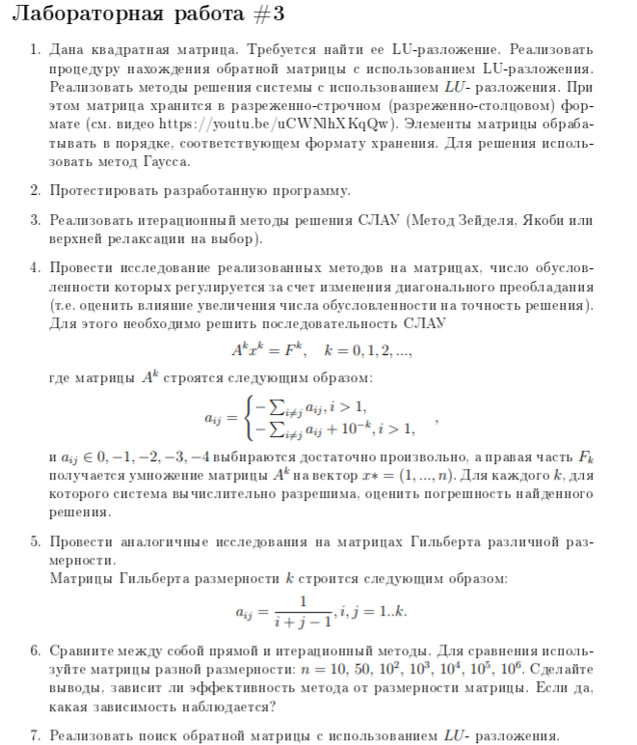

**Результаты:**

**4.**

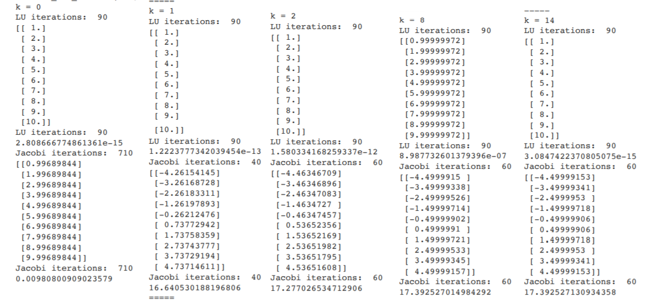

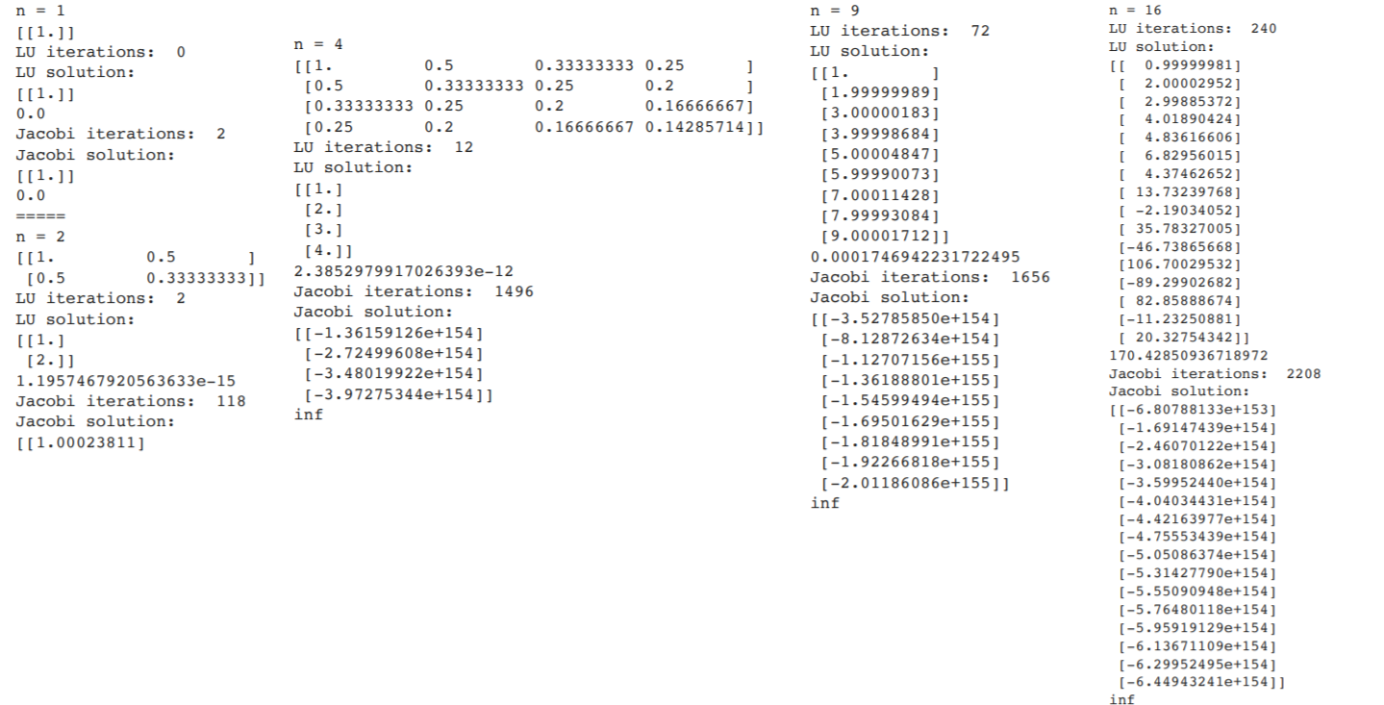**5.**

**6.**

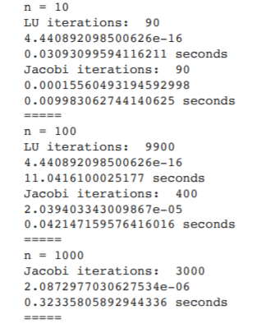

**7.**

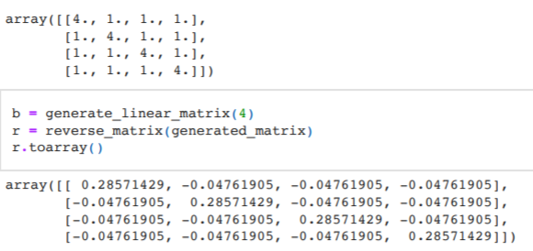

**Выводы**

**6.**

**Да, зависит. Наблюдается зависимость n^3 для прямого метода, сходимость со скоростью геометрической прогрессии для итерационного (Якоби), где q=det(B)**